2011高教社杯全国大学生数学建模竞赛

承 诺 书

我们仔细阅读了中国大学生数学建模竞赛的竞赛规则.
我们完全明白，在竞赛开始后参赛队员不能以任何方式（包括电话、电子邮件、网上咨询等）与队外的任何人（包括指导教师）研究、讨论与赛题有关的问题。
我们知道，抄袭别人的成果是违反竞赛规则的, 如果引用别人的成果或其他公开的资料（包括网上查到的资料），必须按照规定的参考文献的表述方式在正文引用处和参考文献中明确列出。
我们郑重承诺，严格遵守竞赛规则，以保证竞赛的公正、公平性。如有违反竞赛规则的行为，我们将受到严肃处理。

我们参赛选择的题号是（从A/B/C/D中选择一项填写）： A
我们的参赛报名号为（如果赛区设置报名号的话）：
所属学校（请填写完整的全名）： 复旦大学
参赛队员 (打印并签名) ：1.
2.
3.
指导教师或指导教师组负责人 (打印并签名)：

日期： 2011 年 9 月 12 日

2011高教社杯全国大学生数学建模竞赛

编 号 专 用 页

赛区评阅编号（由赛区组委会评阅前进行编号）：

赛区评阅记录（可供赛区评阅时使用）：
评
阅
人

评
分

备
注

全国统一编号（由赛区组委会送交全国前编号）：

全国评阅编号（由全国组委会评阅前进行编号）：
城市表层土壤重金属污染分析
摘要
本文是讨论如何根据实地测量的浓度数据来得到污染源的问题。随着城市发展，必然带来污染物的迅速增多，而确定污染源可以有效控制增长速度，研究本问题在当下具有重要意义。
针对问题（1），重金属浓度的采样数据离散，运用插值法才可能得到其空间分布。我们首先做数据的一般性统计，发现原始数据不满足正态分布，所有数据进行对数转换后，方能基本满足正态分布，满足普通克吕格插值的条件。得到半变异函数后，插值拟合已知测量点，通过验证其均方根误差（RMSE）和拟合系数（IOA）来检验模型，效果较好。当评价城区内不同区域重金属的污染程度时，我们建立污染浓度的内梅罗指数评价法，并参见综合污染指数分级标准，定量评价土壤的综合污染状况。
针对问题（2），我们在问题（1）的基础上，通过对比插值图，得到如下结论：
- Cu在工业区污染指数很大，特别是电子电气工业对Cu的用量最大，而防污措施未到位，将导致土壤Cu浓度较高；
- Zn，Ni，Cr，Cd在工业区内污染指数大，等浓度图上常常出现大的极值，猜测工业区内电池、电镀等工业生产影响了四种元素的土壤含量；
- Pb在工业区和道路比较集中，主要是蓄电池的生产和汽车轮胎磨损导致；
- As的分布不均匀，来源较复杂。主要来源是蓄电池栅板和含As半导体化合物生产工厂；
- Hg明显存在3个极高值点，这可能跟这些地方存在贵金属冶炼及燃煤有关。
针对问题（3），我们首先使用因子分析法做降维处理，希望以较少的因子来描述较多变量的情况。得到包含Hg的因子2和包含其他7种元素的因子1，并通过等浓度图做大致分析，大致验证了问题（2）的结论。聚类分析法则证明了因子分析法的正确性。为进一步探明源的位置，我们使用空间自相关中的Moran’I指数法，得到的区域热点和热点数过多，难以判断源的位置。化学质量平衡法本身是用于确定源的贡献度的模型，但在源不确定的情况下，我们设想某些点是源，求这些点的贡献度，观察假设是否成立。在点过多的情况下，我们缩小点的范围从而确定一些候选点。之后每次利用其中任意八个点的组合，求得各点贡献度，将贡献度排序，贡献度越大的点越有可能是源。
针对问题（4）我们首先评析了以上我们使用的模型的优缺点，并从横纵两个角度探讨土壤重金属演进模型的改进。纵向看，若能得到各点的动态浓度数据，则不妨使用指数平滑法，拟合每点的浓度变化，建立含时半变异函数，进行克吕格插值，实现时空双重预测。此时还能在加速污染和匀速污染两种情况下，为土地环境安全进行预警。横向看，若能查得测量地区的社会经济指标，使用反向（BP）传播网络的方法，也可以得到土壤重金属含量的演进规律。

关键字：克吕格插值 内梅罗指数评价 因子分析法 Moran’I指数法 化学质量平衡法

一、问题重述
随着城市经济的快速发展和城市人口的不断增加，人类活动对城市环境质量的影响日显突出。对城市土壤地质环境异常的查证，以及如何应用查证获得的海量数据资料开展城市环境质量评价，研究人类活动影响下城市地质环境的演变模式，日益成为人们关注的焦点。
按照功能划分，城区一般可分为生活区、工业区、山区、主干道路区及公园绿地区等，分别记为1类区、2类区、……、5类区，不同的区域环境受人类活动影响的程度不同。
现对某城市城区土壤地质环境进行调查。为此，将所考察的城区划分为间距1公里左右的网格子区域，按照每平方公里1个采样点对表层土（0~10 厘米深度）进行取样、编号，并用GPS记录采样点的位置。应用专门仪器测试分析，获得了每个样本所含的多种化学元素的浓度数据。另一方面，按照2公里的间距在那些远离人群及工业活动的自然区取样，将其作为该城区表层土壤中元素的背景值。
提供采样点的位置、海拔高度及其所属功能区等信息，并且列出了8种主要重金属元素在采样点处的浓度，以及8种主要重金属元素的背景值。
由附录中给出的数据需要完成以下问题：
(1) 给出8种主要重金属元素在该城区的空间分布，并分析该城区内不同区域重金属的污染程度。
(2) 通过数据分析，说明重金属污染的主要原因。
(3) 分析重金属污染物的传播特征，由此建立模型，确定污染源的位置。
(4) 分析所建立模型的优缺点，为更好地研究城市地质环境的演变模式，还应收集什么信息？有了这些信息，如何建立模型解决问题？

二、模型假设
（1）假设题目所给的数据真实可靠，不存在误差；
（2）假设各种重金属相互之间无影响，即不发生化学反应而使浓度改变；
（3）由于是对表层土壤地质进行采样，不考虑城区中湖泊、河流对重金属的聚集作用；

三、模型的符号说明
符号 | 意义
 | 采样点的均值
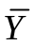 | 采样点估计值的均值
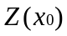 | 克吕格插值中未知点x₀的属性值（即重金属浓度）
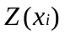 | 克吕格插值中已知点的属性值（即重金属浓度）
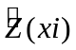 | 采样点重金属浓度的估计值
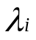 | 克吕格插值中各已知点的权重系数
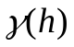 | 克吕格插值中半变异函数
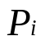 | 第种重金属污染物的污染分指数
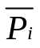 | 重金属各污染分指数的算术平均值
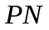 | 土壤污染综合指数
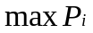 | 土壤重金属污染物中最大的污染分指数
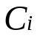 | 第种重金属污染物的实测浓度
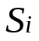 | 第种重金属污染物的评价标准
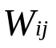 | 局部Moran I指数法空间位置与空间位置邻接关系
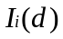 | 局部Moran I指数

四、问题的分析
在问题（1）和（2）中，给出了城区中上百个点的位置和重金属浓度值，但数据为每平方公里采样一次，较为离散，须对其作插值才能得到空间分布。基本的插值拟合方法有反距离插值（IDW）、全局多项式插值（GPI）、局部多项式插值（LPI）和普通克吕格插值（OK）。在对数据进行对数变换后基本符合正态分布，满足普通克吕格插值的本征假设的前提[1]，对其半变异函数进行拟合并进一步计算可以得到每个未知点的插值结果。计算其均方根误差（RMSE）和拟合系数（IOA）验证模型拟合效果。在评价不同区域重金属污染程度方面，我们用内梅罗指数评价法进行污染的综合评价，并参照土壤重金属综合评价标准（附录4）获得污染程度的定量评价。
在问题（3）中 ，首先使用因子分析法做降维处理，以较少的因子来描述较多变量，并通过等浓度图做大致分析，验证问题（2）的结论是否正确。聚类分析法则证明了因子分析法的正确性。为进一步探明源的位置，使用空间自相关中的Moran’I指数法。还可尝试化学质量平衡法本身是用于确定源的贡献度的模型，但在源不确定的情况下，设想某些点是源，求这些点的贡献度，观察假设是否成立。在点过多的情况下，缩小点的范围从而确定一些候选点。之后每次利用其中任意八个点的组合，求得各点贡献度，将贡献度排序，贡献度越大的点越有可能是源。
在问题（4）中评析以上使用模型的优缺点，并提出土壤重金属演进模型规律的改进。

五、数据的分析
在克吕格插值中，对每种元素的分布进行数据处理，发现其标准差和偏度较大，直接进行正态拟合效果不佳，如下面的（表5-1）所示：
表5-1（均采用原表的单位）
As Cd Cr Cu Hg Ni Pb Zn
最大值 |  | 30.1 | 1619.8 | 920.8 | 2528.5 | 1.6E+04 | 142.5 | 472.5 | 3.8E+03
最小值 |  | 1.6 | 40.0 | 15.3 | 2.3 | 8.6 | 4.3 | 19.7 | 32.9
中位数 |  | 5.3 | 238.7 | 42.0 | 28.0 | 50.0 | 16.0 | 45.8 | 106.4
平均值 |  | 5.7 | 302.4 | 53.5 | 55.0 | 299.7 | 17.3 | 61.7 | 201.2
标准差 |  | 3.0 | 224.6 | 69.9 | 162.7 | 1.6E+03 | 9.9 | 50.0 | 338.7
变异系数 |  | 0.5 | 0.7 | 1.3 | 3.0 | 5.4 | 0.6 | 0.8 | 1.7
偏度 |  | 3.3 | 2.0 | 9.4 | 12.8 | 8.6 | 7.1 | 4.4 | 6.5
峰度 |  | 19.7 | 5.6 | 104.2 | 180.7 | 74.1 | 81.8 | 28.3 | 53.6

在对数据进行对数变换后基本符合正态分布，从下面的（表5-2）可以看出，偏度和峰度较小：
表5-2（均采用原表的单位）
As Cd Cr Cu Hg Ni Pb Zn
最大值 |  | 3.41 |  | 7.39 | 6.83 | 7.84 | 9.68 | 4.96 | 6.16 | 8.23
最小值 |  | 0.48 |  | 3.69 | 2.73 | 0.83 | 2.15 | 1.45 | 2.98 | 3.49
中位数 |  | 1.67 |  | 5.48 | 3.74 | 3.33 | 3.91 | 2.77 | 3.82 | 4.67
平均值 |  | 1.63 |  | 5.48 | 3.78 | 3.47 | 4.15 | 2.76 | 3.94 | 4.87
标准差 |  | 0.44 |  | 0.67 | 0.51 | 0.82 | 1.18 | 0.40 | 0.55 | 0.79
变异系数 |  | 0.27 |  | 0.12 | 0.13 | 0.24 | 0.28 | 0.15 | 0.14 | 0.16
偏度 |  | 0.21 |  | 0.11 | 1.71 | 0.98 | 1.66 | 0.45 | 0.88 | 1.18
峰度 |  | 0.96 |  | -0.27 | 7.60 | 3.09 | 4.70 | 2.95 | 1.04 | 2.00

满足普通克吕格插值的本征假设的前提，可进行进一步建模。

六、模型的建立与求解
6.1针对问题（1）
6.1.1 普通克吕格插值法
6.1.1.1克吕格模型的建立
在数据分析中已对数据进行对数变换，基本满足正态分布。在此基础上，运用克吕格插值，其基本思想是：未知点x₀的属性值可以根据n个已知样点x_{i}，i=1, 2, …n的属性值Z(x_{i})运用内插得到：
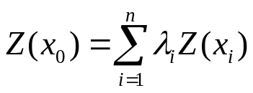

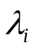并且 还应满足：
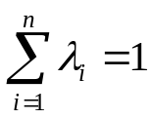

为了能够得到权重系数 ，先构造一个半变异函数[2]。
设x_{i}，i=1, 2, …n是n个取样点。Z(x_{i})为在x_{i}点某污染物浓度——即以采样点为中心所取样方内重金属含量。设x_{j}与x_{i} 距离为h 或||x_{i}-x_{j}||=h。设n个样点中有m_{h}对样点的距离为h，以它们的密度差（或含量差）Z(x_{j})-Z(x_{i})构成的半变异函数为:
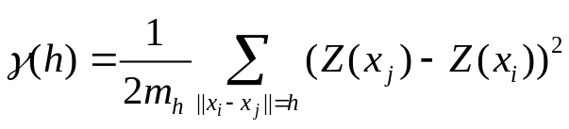

将n个样点的密度Z(xi)按要求代入上式，可求出不同h的半变异函数值。用C编程（附录1）得到八种重金属的 ：（只列出As，详细见附录1，2，程序见附录6）
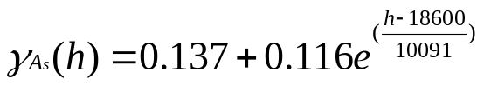

以h为横坐标， 为纵坐标作散点图，并用适宜的函数对其进行拟合，从而估计出表达式……
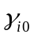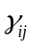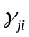求出任意一个已知点x_{i}，与未知点x₀距离并代入可求出的该点与未知点x₀的半变异函数值 ，i=1, 2, …n。同样可求出任意两个已知点x_{i}和x_{j} 的半变异函数值 = ,i, j=1, 2, …n。并且,应用这些半变异函数值构造矩阵A和向量R分别为[3]：

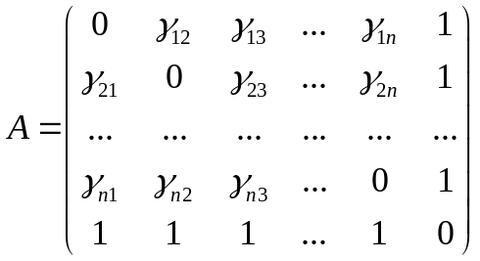
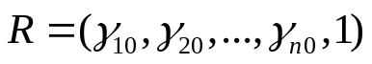

按照克吕格方法[3]，方程
AX=R
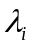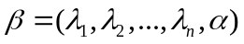的解向量β之前n个分量权重系数 ，i=1, 2, …n 或
显然式中 满足

最后利用已知的n个值Z（x_{i}） i=1, 2, …n 和 ， i=1, 2, …n ，求估计值Z（x₀）
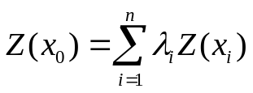

克吕格方法可概括如下[2]：
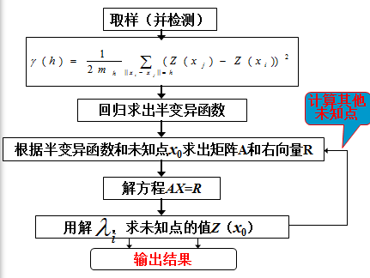

6.1.1.2模型的检验
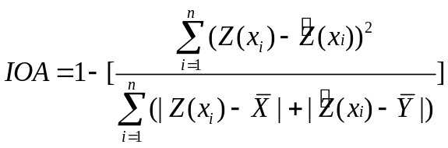对空间插值方法的估计效果的检验，采用交叉验证法来检验插值效果，即分别假设每一采样点点的要素值未知。用周围采样点的值来估算，然后根据所有采样点实际观测值与估算值的误差大小评判插值方法的优劣。这里采用均方根误差(RMSE)和拟合系数(IOA)作为评估插值模型的标准。RMSE反映模型的估值灵敏度和极值效应，IOA反映模型的拟合效果[9,10]。其中RMSE和IOA的表达式为：
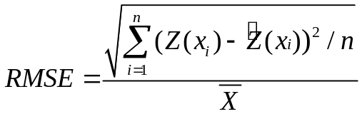

其中为第个采样点的实测值，为第个采样点的估计值，n为用于检测的采样点数目，为样本均值，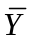为样点估计值的均值。具体结果见（表6-1）：

表6-1
重金属 | RMSE | IOA
As | 0.249823 | 0.675863
Cd | 0.098749 | 0.644337
Cr | 0.11277 | 0.690906
Cu | 0.176967 | 0.649651
Hg | 0.283687 | 0.18204
Ni | 0.132978 | 0.676157
Pb | 0.100678 | 0.786044
Zn | 0.115693 | 0.696053
从表6-1中可以看出，八种重金属元素的RMSE和IOA均小于1（程序见附录7），可见插值拟合效果较好，满足克吕格模型，即任意点的重金属浓度均可由此模型计算出（带用户界面的程序见附录8）。

6.1.1.3 各重金属元素分布图
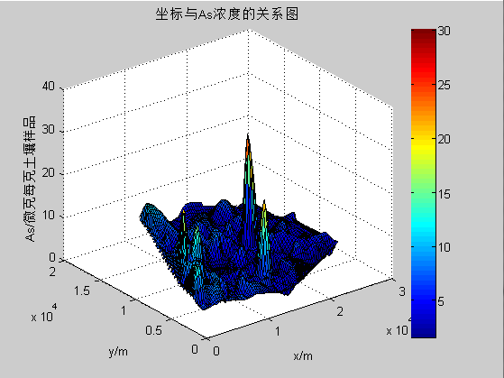
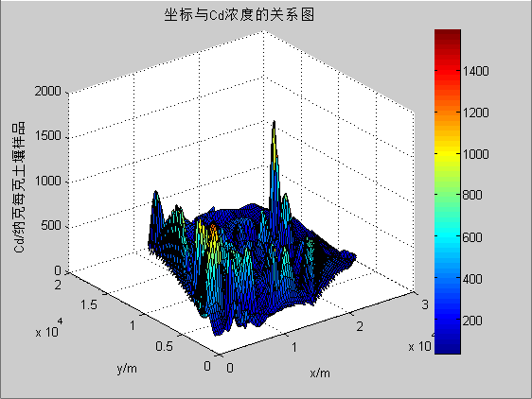
分析数据可知，重金属污染物的分布与观测点所处该城区的不同区域有很大的关系，也与海拔高度有关，为了更清楚地得到与两者的具体关系，通过控制变量法，我们用MATLAB画出x，y，的三维坐标关系图，分别得到如下八张图：
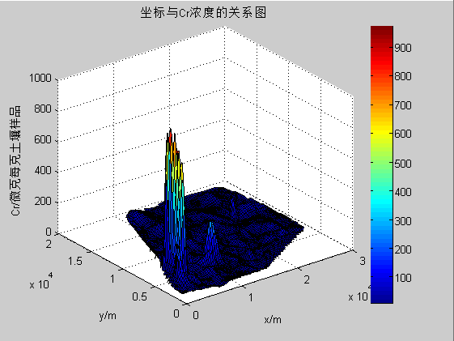
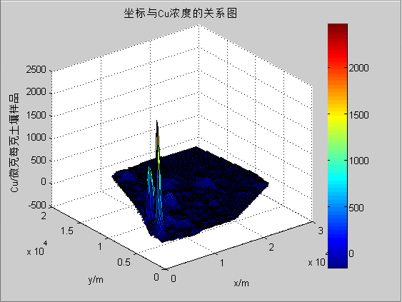

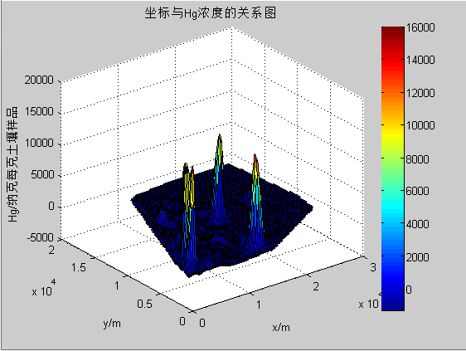
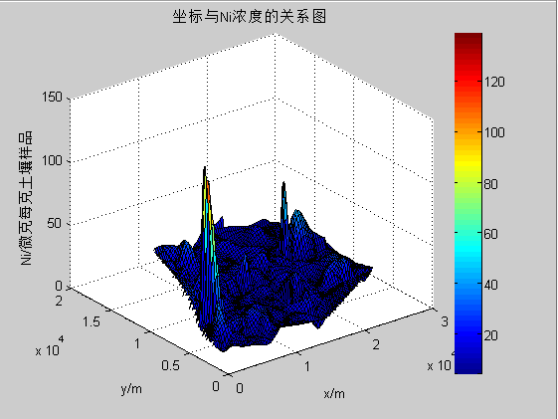
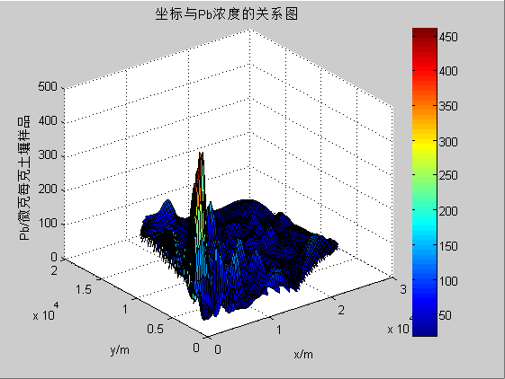
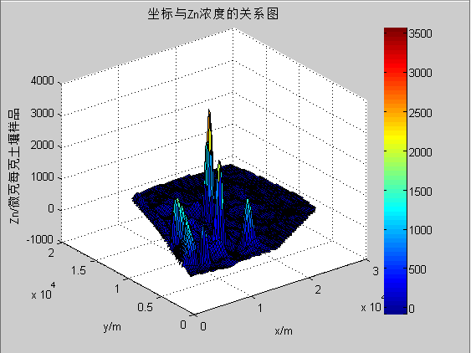

如上八图即为8种主要重金属元素在该城区的空间分布，为克吕格方法的形象描述。图中蓝—>红表示重金属元素浓度的增加。

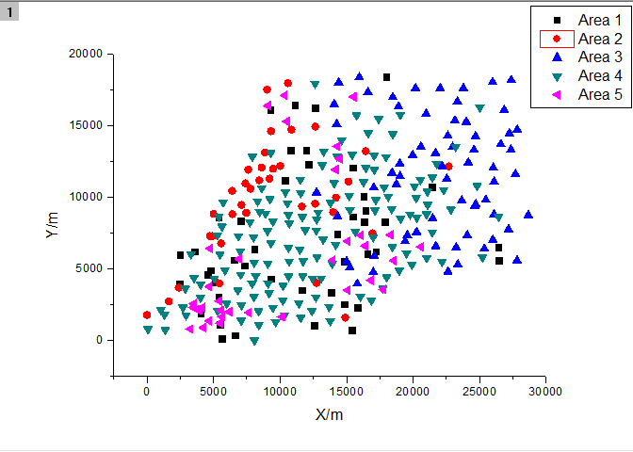
6.1.1.4城区不同区域的分布图
6.1.2城区内不同区域重金属污染程度的模型建立
在评价不同区域重金属污染程度方面，我们用内梅罗指数评价法[4]进行污染的综合评价：

6.1.2.1单污染指数
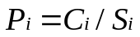

为第种污染物的污染分指数；为其实测浓度；为其评价标准。

6.1.2.2多污染指数（内梅罗指数评价法）
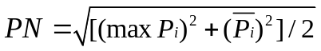

为土壤污染综合指数；为土壤重金属污染物中最大的污染分指数；为各污染分指数的算术平均值。

6.1.2.3综合污染指数分级标准见（表6-2）[5]

表6-2 土壤综合污染指数分级标准
污染指数 | 分级 | 污染等级 | 污染水平
0.7 | 1 | 安全 | 清洁
0.7<1 | 2 | 警戒级 | 尚清洁
1<2 | 3 | 轻污染 | 已受污染
2<3 | 4 | 中污染 | 已受中度污染
>3 | 5 | 重污染 | 已受严重污染

用Excel对数据进行处理，得到每个区域内梅罗指数评价值，如下表6-3（具体各重金属单污染指数评价数据见附录3、4）：

表6-3
 | 生活区 | 工业区 | 山区 | 道路 | 公园
最大值 | 30.198 | 278.4315 | 4.6831513 | 326.29517 | 27.454843
最小值 | 0.721992 | 1.547746 | 0.6805643 | 0.849989 | 0.8200729
中位数 | 2.637666 | 4.075738 | 1.5039083 | 3.4631059 | 2.0771313
平均值 | 4.558631 | 14.68165 | 1.6528595 | 11.979561 | 3.6885103
标准差 | 5.362862 | 45.3341 | 0.7848736 | 44.536798 | 4.7682543
变异系数 | 1.176419 | 3.087807 | 0.474858 | 3.7177322 | 1.2927317

6.1.2.4结论
对比表6-2和表6-3得：
- 在生活区中，平均值>4，2<中位数<3，受污染相对严重，且污染严重区占比略大，部分地区受污染严重。
- 在工业区中，平均值>>3，中位数>3，标准差大，受污染非常严重，且污染严重区占比大，污染分布非常不平衡。
- 在山区，1<平均值中位数<2，基本未受到重金属污染，且标准差小，分布较平衡。
- 在道路区，平均值>>3，中位数>3，标准差大，受污染严重，且污染严重区占比较大，污染分布不平衡。
- 在公园区，平均值>3，2<中位数<3，受污染略严重，且污染严重区占比略大，部分地区受污染严重。

6.2针对问题（2）
在问题（1）的基础上，可以得到：
- Cu在工业区污染指数很大，特别是电子电气工业对Cu的用量大，而防污措施未到位，将导致土壤Cu浓度较高；
- Zn，Ni，Cr，Cd在工业区内污染指数大，等浓度图上常常出现大的极值，猜测工业区内电池、电镀等工业生产影响了四种元素的土壤含量；
- Pb在工业区和道路比较集中，主要是蓄电池的生产和汽车轮胎磨损导致；
- As的分布不均匀，来源较复杂。主要来源是蓄电池栅板和含As半导体化合物生产工厂；
- Hg明显存在3个极高值点，这可能跟这些地方存在贵金属冶炼及燃煤有关。

6.3针对问题（3）
6.3.1因子分析法与聚类分析法
我们首先使用因子分析法。因子分析结果如下：
表6-1相关矩阵
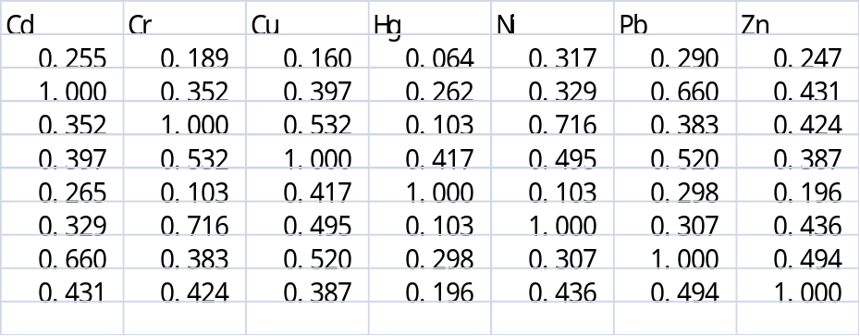
表6-2成分矩阵
 | 成分 |  | 公因子方差（共同度）
 | 1 | 2 | 公因子方差（共同度）
As | 0.426 | -0.200 | 0.221
Cd | 0.711 | 0.281 | 0.584
Cr | 0.735 | -0.444 | 0.737
Cu | 0.756 | 0.125 | 0.588
Hg | 0.408 | 0.673 | 0.620
Ni | 0.723 | -0.515 | 0.787
Pb | 0.764 | 0.314 | 0.683
Zn | 0.699 | -0.037 | 0.490

经Bartlett检验表明：Bartlett值 = 905.711，P<0.0001，即相关矩阵不是一个单位矩阵，故考虑进行因子分析。
KMO是用于比较观测相关系数值与偏相关系数值的一个指标，其值愈逼近1，表明对这些变量进行因子分析的效果愈好。今KMO值 = 0.788，较大，意味着这些变量适合进行因子分析。
使用因子分析法得到2个因子，变量与某一因子的联系系数绝对值越大，则该因子与变量关系越近,相应的因子就越重要。
有研究认为，因子载荷大于0.75、大于0.5而小于0.75和大于0.3小于0.5，分别说明因子与相应变量分别强相关、中等相关和弱相关。两个因子共解释了大约六成的总体方差。其中，因子1与Cu和Pb强相关，与Cd、Cr、Ni和Zn中等相关，与As和Hg弱相关。因子2与Hg和Ni中等相关，与Cr和Pb弱相关。
表6-3解释的总方差
成分 | 提取平方和载入 |  |  | 旋转平方和载入
成分 | 合计 | 方差的% | 累计% | 合计 | 方差的% | 累计%
1 | 3.560 | 44.500 | 44.500 | 2.518 | 31.478 | 31.478
2 | 1.150 | 14.377 | 58.877 | 2.192 | 27.400 | 58.877

在公因子方差一栏（表6-5）中显示各因子解释掉方差的比例，也称变量的共同度。共同度从0到1，0为因子不解释任何方差，1为所有方差均被因子解释掉。一个因子越大地解释掉变量的方差，说明因子包含原有变量信息的量越多。As的共同度较低，说明影响着它的来源并不能完全被上述两个因子所解释，它的来源是复杂的。从等浓度图上看到，除了几个孤立的小极值点外，As基本上均匀分布，且浓度大多处于背景值范围内，土壤并未受到As的明显污染。又由于As的变异系数较小，说明其受人类活动影响比受自然影响小得多。孤立的几个极值点说明蓄电池栅板和含As半导体化合物生产工厂的所在。
因子1：Cu和Zn在因子1上有高的载荷，并且远远高于在因子2上的载荷，说明这2个变量主要来源于类似的一个源，由于两种元素变异系数相对大，说明Cu和Zn的土壤浓度受人类活动影响大。两种元素的等浓度图证明了这一点：在X坐标值为10000m以内的工业区，Cu和Zn的浓度极值点有重合的现象。这可能是铜锌矿生产、金属加工和机械制造等工业造成的。值得注意的是，Zn的浓度不仅在工业区，在道路上也存在极值点，由于汽车轮胎中含有Zn，轮胎的物理磨损可能造成Zn污染，该点车流量大导致土壤Zn浓度高。Cd、Cr和Pb在因子1上也有较高的载荷，说明三者来源相似。在X=5000m处，三种元素同时出现了极值点，且该处为工业区，这可能跟该处存在电池、电镀工业有关。另外，Cd和Pb在除公园、山区之外功能区均超出各自背景值，再联系两种元素不低的变异系数，可能是含铅汽油和含Cd的轮胎磨损造成的。
Ni比较特殊，其变异系数小，受人类活动影响小，从等浓度图看，其含量基本处于背景值范围内，仅在Y=6000m左右出现一极高值，联系因子1内其他元素的源解析，这可能跟该区存在电池工业有关。
因子2：Hg在因子2上有高的载荷，且其变异系数远高于其他七种元素，说明其受人类活动影响极大。从等浓度图上看，Hg明显存在3个极高值点，这可能跟这些地方存在贵金属冶炼及燃煤有关。
这就初步验证了问题（2）的结论。
旋转的目的是使复杂的矩阵变得简洁，经正交旋转后的因子负荷矩阵和因子转换矩阵显示，第一因子替代了As、Cr、Hg、Ni和Zn的作用，第二因子替代了Cd、Cu和Pb的作用。
因子分析的结果可被聚类分析所证实，下图显示
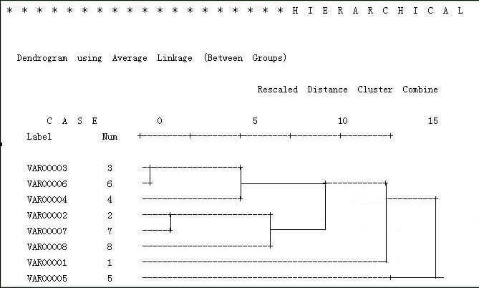
其中，变量所代表的重金属如下所示：
变量 | 1 | 2 | 3 | 4 | 5 | 6 | 7 | 8
重金属 | As | Cd | Cr | Cu | Hg | Ni | Pb | Zn
空间自相关系数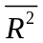 | 0.054 | 0.164 | 0.185 | 0.186 | 0.230 | 0.180 | 0.195 | 0.150

6.3.2 局部Moran’I指数法
根据Tobler的地理学第一定律，“所有事物之间都相互关联，但越邻近的事物之间关联性越大”。在污染的空间研究中，“热点”指局部范围内，在某种置信水平下污染相对严重的区域。这堆区域环境质量的准确评价和污染源的寻找提供依据。我们尝试使用局部Moran’I指数研究的单个位置属性值的变化和周围点的关系。它不仅能识别出是否有热点存在，还能计算出热点存在的概率。
将城区中每个点5000米范围内的点找出，分别进行两两比较，只取出一定区域中的极大值，分别得出每种重金属浓度的所有极值点（具体程序见附录）。这样经过一定处理之后，我们运用Moran’I指数法[7]：
首先，需要先构造空间邻接矩阵，空间邻接矩阵用来表示所考察的n个位置的空间区域的邻接关系，用一个二元对称矩阵表示：
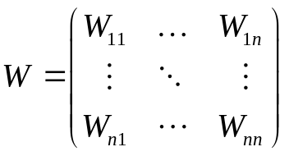

其中，表示空间位置与空间位置邻接关系，1表示邻接，否则为0。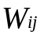的确定标准采用……准则。
局部Moran’I指数的计算式：
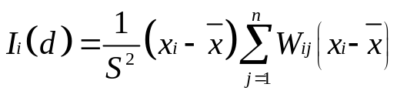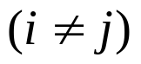

其中，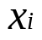为区域属性值在空间区域上的观测值，为空间邻接矩阵中横坐标、纵坐标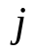的值，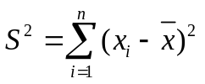，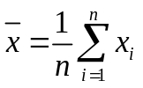。
当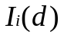为正值时，说明研究点和其周围点有相似的高值或低值；当具有相似的高值时，研究点和周围点均为热点，即“区域热点”。当为负值时，说明研究点和其周围点不同，即研究点可能为异常高值或低值；当研究点为高值，周围点为低值时，研究点即为热点[8]。区域热点的存在说明所在地区的特殊人类活动，如工农业生产等，而热点的存在说明这些地方受点源污染的影响，很难在这几个热点和污染源之间建立某种特定关系，污染源的不确定性较大。
仅以As为例，选取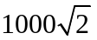m为权重，筛选掉“低-低”“低-高”组合，编程统计得区域热点有14个，热点有27个，数量偏多，从寻求污染源的角度，实在难以判断。但是就很多文献中的资料来看，这个结果已经比较“小范围”了（程序附录9）。

6.3.3 化学质量平衡法
化学质量平衡法以质量守恒原理为基础，在满足下列条件下可认为受体中各化学变量的含量是各污染源对其贡献的线性加权和：
（1）各污染源所排放的污染物的化学组成不变且相对稳定；
（2）所排放的污染物之间没有相互作用，即在排放过程中既不增加也不减少。
具体计算公式可表示如下：
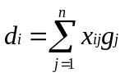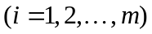

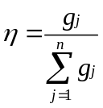m 为受体中化学变量的个数，n为污染源的个数，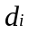为受体中化学成分含量，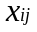为污染源中物质的含量，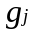为源对受体的贡献值，只要np即可求出。源的贡献率可表示为：

化学质量平衡法原理简单，易于接受，操作起来很方便，因此曾被广泛应用到水和沉积物的源解析中[8]。
通过比较不同样点的贡献值可以对这些样点是否为源进行一个简单的判断。如果拥有更高的贡献度，则将拥有更大的肯能性是源。由于只对一些候选点进行了计算，所以其结果的偏差将较大。这里的候选点的选择主要是通过前述的一些方法，主要是极值点的选择以及热点的选择，从而确定一些比较候选点。如果直接讲319个点进行计算的话计算量过大（程序见附录10）。
通过数据（见附录11），可以看得三次计算中还是表现出了一些共性，如一些点虽然重金属含量的绝对值不低，但是在贡献度方面其实也并没有特别出众（如样点8跟样点9），一些样点虽然绝对值本身并不高，但是贡献度在却比较出众（如样点221）。不过一些点在某一组中贡献度很高，却在别的组中不高（如样点41），可见该模型还是不稳定。

6.4针对问题（4）
6.4.1 模型优缺点
普通克吕格差值算法能够计算出范围内任意坐标点的各个重金属的坐标，通过RMSE以及IOA计算可以看得出来克吕格模型对于这个数据样本的拟合是不错的。通过编写的程序也可以看得出来通过计算已知的的样点的各个重金属的估计值来对比实测值，大部分的元素拟合还是可以的。
不过由于克吕格方法具有明显的平滑效应，对于实测值较高的点会出现估计值偏低以及对于实测值较低的店出现估计值较高的情况。所以在对比的时候某些元素会有较大的偏差。
Moran’I模型可以计算出来高-高相关的区域热点以及高-低相关的点热点，从而缩小源的范围。虽然不是所有的热点都是源，但是作为一个源肯定是热点。事实上模型的计算出来的热点数量还是可以接受，由于将确定邻接矩阵的距离定在了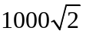m（较小的值）上，使得热点变多了，但是仍然不会有太多的数量。而且从区域热点上来看一个区域热点往往率属于一个或者两个功能区，说明了功能区之间具有类似的特性，一般是交通区以及工业区，这个也符合了人的常识。
虽然利用模型计算了全局空间自相关性，但是计算出来的值相当的小，说明全局上并没有很好的符合。而且局部空间相关性上计算出来的Moran I值也不是非常大。毕竟Moran’I模型只能缩小源的范围，无法确定源。
因子分析法对所有变量进行了降维处理，首先它利用降维技术用少数几个综合变量来代替原始多个变量，这些综合变量集中了原始变量的大部分信息。其次它通过计算综合主成分函数得分，对客观经济现象进行科学评价。再次它在应用上侧重于信息贡献影响力综合评价。加上如SPSS等一大批优秀软件，因子分析法和聚类分析法已经变得很容易，结果很直观。但当主成分的因子负荷的符号有正有负时，综合评价函数意义就不明确，命名清晰性低。
化学质量平衡方法本身是用于估计源的贡献度。在已经筛选了一些候选点的情况下，可以利用排列枚举各种情况计算各种情况下的贡献度在求平均值比较从而观察全局上每个样点的贡献度。较大的贡献度的点将有更大的几率是源。几次计算的结果也比较类似。
但是毕竟只是对少数（相对于总数）候选点的计算，如果讲对于全部319个进行计算，将会由于该函数是呈阶乘函数上升，所以将会变得异常耗时（事实上30个点的时候已经很耗时了），所以在这么几个点的情况下得到的结果的可信度不过，如果为了更精确的结果需要更多的时候或者精进算法。

6.4.2 模型的改进
从纵向角度看，本题所给出的全部重金属浓度数据，可视为在同一时段测得，缺乏随时间演进的动态过程。如能测得不同时段每一测量点的重金属浓度数据，拟合各点的数据变化规律。若相同时段重金属浓度满足克吕格插值法的使用条件，即可以这些含时动态函数建立半变异函数，进而插值。如此便可实现在时间和空间上的双重预测。
根据土壤重金属污染的特点，不妨使用指数平滑法对各测量点数据进行拟合。指数平滑法的假定，未来预测值与过去已知数据有关系，近期数据对预测值的影响较大，远期数据对预测值的影响较小，因此，该法以本期实际值和上一期指数平滑值的加权平均值作为本期指数平滑值，并可作为下一期预测值。令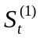为t+1时刻y_{t+1}的预测值，即y_{t+1}的平滑预测，a为平滑系数，根据时间序列数据波动情况和平滑系数合理选取[11]。其数学表达式为：
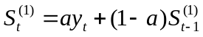
当时间序列呈平滑趋势时，只需采用上式即可。上式也称一次指数平滑。当时间序列呈直线趋势时，必须通过二次指数平滑来估计；对于非线性趋势则需要通过三次指数平滑来估计。二、三次指数平滑的公式为：
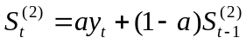
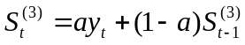
由此可以看出，指数平滑的目的就是通过逐层平滑计算，消除掉随机因素造成的影响，找出预测的基本变化趋势。
在逐次计算指数平滑值后，即可针对不同的变化形式建立相应的指数平滑预测模型。通常土壤重金属浓度与时间呈非线性关系，故选择非线性指数平滑预测模型。令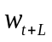为土壤重金属浓度预测值，L为由目前序列数t到需要预测时间的序列数；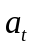、和为参数非线性模型为1个包含3个模型参数的二次方程：
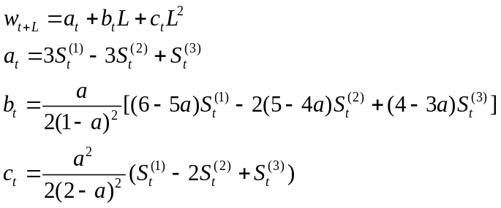
通过上面的计算，可以比较精确地预测未来土壤重金属含量。
研究污染物演进规律，就是为土地环境安全提供预警。分析认为，土壤的污染过程可归纳为两个阶段：一是加速阶段，二是匀速阶段。这是建立土地安全质量预警预测的数学基础[12]。
令Q为该首次测量以来单位质量土壤重金属积累量，A为表层土壤重金属含量，B为土壤重金属含量基准值，可以取为背景值，则
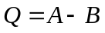
设a为以来土壤重金属的积累加速度，T为积累时间，即首次测量到最后一次测量的时间间隔，V为最后一次测量的土壤重金属积累速度，于是有
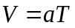
若C为某种环境标准规定的重金属含量，t为从最后一次测量起超过该标准所需年限，于是加速污染情况下的数学模型为：
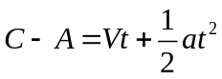
加速阶段超过标准所需年限为：
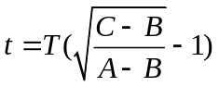
匀速污染情况下的数学模型为：
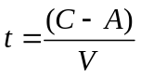
匀速阶段超过标准所需年限为：
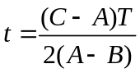
将各值代入后，即可得到比较准确的预测年限。
从横向角度看，即便没有重金属污染物含量的动态数据，根据能够更为方便得到的该地区当前社会经济各项指标，如道路车流量、人口密度、人均绿地面积等，筛选出主因子，使用反向（BP）传播网络的方法，也可以得到重金属含量的演进规律。
人工神经网络是一个由大量简单的处理单元广泛连接组成的人工网络，用来模拟大脑神经系统的结构和功能，它是一种能够建立输入量与输出量之间全局性非线性映射关系的分析方法，能从已知数据中自动归纳规则并获得数据的内在规律。反向传播网络是人工神经网络中的多层前馈网络，它包含神经网络理论中精华的部分，由于结构简单、可塑性强，而得到了广泛的应用，在MATLAB上能够得到方便地实现[13]。
对于任何闭区间内的一个连续函数都可以用一个隐含层的BP网络来逼近。其中一个最简单的BP网络拓扑结构如下所示
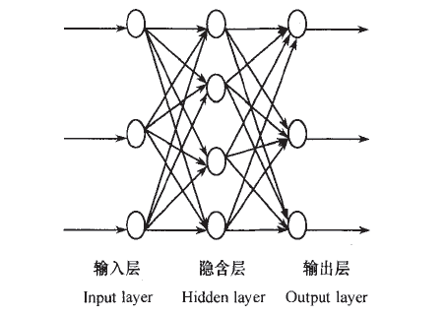
该网络含有一层隐含层的三层BP网络。各神经元与下一层所有的神经元联结，同层各神经元之间无联结，箭头表示信息的单向流动。
BP网络输入、输出层的神经元数目完全由使用要求来决定。这里，输入层节点数由社会经济影响因素个数m确定，输出部分为重金属污染物含量，节点数为n，隐含层神经元数的确定过程则相对复杂。一般情况下,网络训练精度的提高可以通过增加神经元个数的方法来获得，但由于问题的复杂性无法量化，因而也没有绝对的方法来确定隐含层单元数l。结合常用经验公式
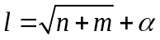
通过代入反复试验，可最终确定隐含层神经元数。其中，为1到10的常数。
设计好的BP网络需要通过MATLAB相应的函数来具体实现。列出输入向量(n个社会经济主因子)和目标向量(m个土壤重金属含量)，使用函数initff进行网络初始化以后，通过训练函数trainbpx进行输入向量与目标向量的反复学习训练，建立起二者之间内在的非线性关系，网络模型计算出目标向量的输出值即模拟值，再将检验样本输入值代入网络模型，运用仿真函数simuff进行仿真，得出检验样本的仿真值。如模拟精度较高，则证明网络模型可用于预测。

七、模型的评价
模型评价请见6.4.1节模型优缺点。

八、 参考文献
[1]王子良，《空间数据处理及插值方法对比研究——以铜陵矿区土壤元素为例》，万方数据查新咨询服务中心，2010
[2]王季槐，《克吕格方法及应用》，
http://wenku.baidu.com/view/7a53457002768e9951e73864.html，2011.9.7
[3]张润杰，黎良明，康华春，王寿松，《一种估计区域生物灾害空间分布的方法[J]》.，中山大学学报(自然科学版)， 40(5): 80-82，2001
[4] 曲蛟，马振宇，丛倩，袁星，王莉莉，《钼矿区交通运输干线周边菜地土壤重金属污染分析与评价》，农业环境科学学报，27(1):0178-0181,2008
[5]李其林，黄郡，骆东奇，《重庆市农作物基地土壤中重金属含量及其污染特征[J]》，土壤与环境，9(34):270-273，2000
[6]夏家淇，《土壤环境质量标准详解[M]》，中国环境科学出版社，84-86,1996
[7]孟庆书，罗粤舟，彭湛霞，《高校欠费情况的空间统计分析》，广东交通职业技术学院学报，第九卷第二期：1-5,2010
[8]黄芳，《水土污染空间分析及源辨析》，万方数据查新咨询服务中心，2010
[9]石小华，杨联安，张蕾，《土壤速效钾养分含量空间插值方法比较研究[J]》，水土保持学报，20(2)：68—72，2006
[10]高亮之，《农业模型学基础[M]》，香港：天马图书有限公司，3l—48，2004
[11] 廖国礼,周音达,吴超,《尾矿区重金属污染浓度预测模型及其应用》, JOURNAL OF CENTRAL SOUTH UNIVERSITY, 35(6):1010-1011, 2004
[12] 严加永,吕庆田,葛晓立,《GIS支持下的土壤重金属污染预测预警研究》,吉林大学学报（地球科学版）, 37(3):593-594，2007
[13] 杨娟，王昌全，李冰，李焕秀，何鑫，《基于BP神经网络的城市边缘带土壤重金属污染预测——以成都平原土壤Cd为例>,土壤学报44(3):430-432,2007

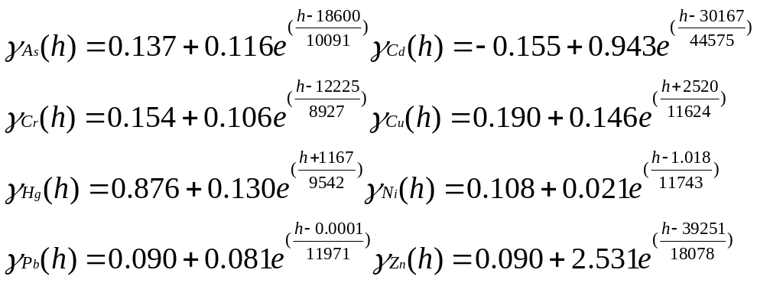九、附录
附录1 八种重金属的

附录2 八种重金属 的拟合情况
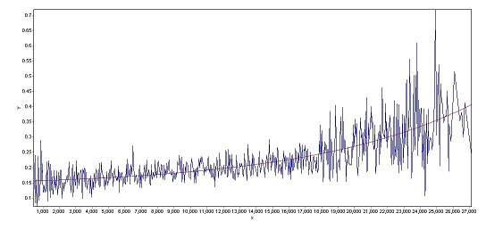
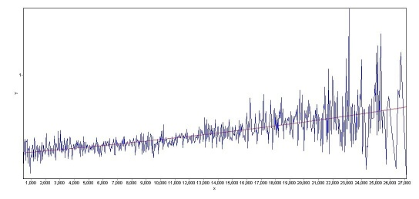
As
Cd

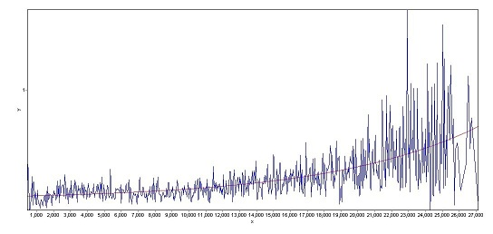
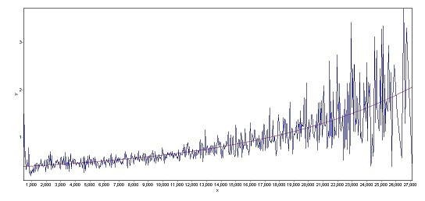
Cr
Cu

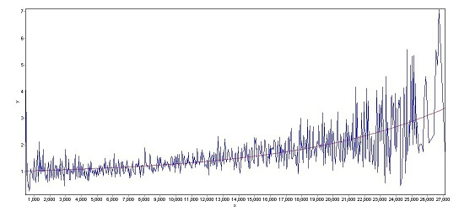
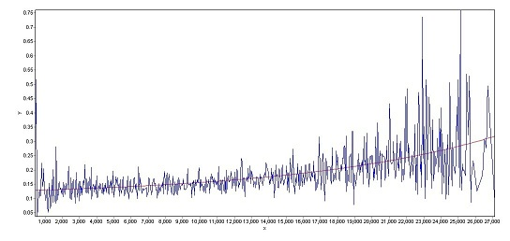
Hg
Ni

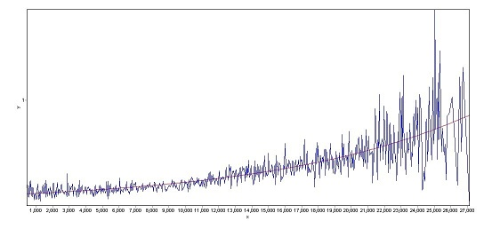
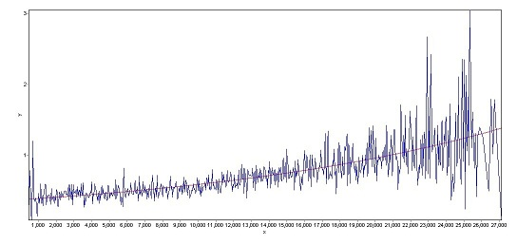
Pb
Zn

附录3 各重金属单污染指数评价数据

最大值 | As | Cd | Cr | Cu | Hg | Ni | Pb | Zn
生活区 | 3.18056 | 8.03462 | 24.01484 | 18.8523 | 15.7143 | 2.66667 | 15.2413 | 41.9343
工业区 | 6.075 | 8.40692 | 9.212258 | 191.552 | 385.714 | 3.39024 | 14.0258 | 23.5655
山区 | 3.05278 | 3.13538 | 5.591613 | 5.23182 | 5.90829 | 6.0187 | 3.67226 | 3.33043
道路 | 8.36944 | 12.46 | 29.70452 | 103.398 | 457.143 | 11.5854 | 5.85419 | 54.5046
公园 | 3.24444 | 7.88385 | 3.105806 | 10.8568 | 38.2654 | 2.36585 | 7.33548 | 20.1361

最小值 | As | Cd | Cr | Cu | Hg | Ni | Pb | Zn
生活区 | 0.65 | 0.66769 | 0.595484 | 0.73712 | 0.34286 | 0.72276 | 0.78806 | 0.62855
工业区 | 0.44722 | 0.88077 | 0.496774 | 0.96212 | 0.33686 | 0.34715 | 1.00774 | 0.81638
山区 | 0.49167 | 0.30769 | 0.522581 | 0.17348 | 0.27543 | 0.44797 | 0.63484 | 0.47623
道路 | 0.44722 | 0.38538 | 0.494194 | 0.93485 | 0.24486 | 0.50325 | 0.71 | 0.59304
公园 | 0.76944 | 0.48846 | 0.526129 | 0.68485 | 0.28571 | 0.61789 | 0.86742 | 0.53826
中位数 | As | Cd | Cr | Cu | Hg | Ni | Pb | Zn
生活区 | 1.65 | 1.91769 | 1.514677 | 2.21212 | 1.71429 | 1.50122 | 1.56581 | 1.75246
工业区 | 1.80972 | 2.705 | 1.334194 | 3.1072 | 2.74286 | 1.47114 | 2.22742 | 2.5621
山区 | 0.98194 | 1.00192 | 0.997581 | 1.1125 | 1.01029 | 1.00813 | 0.96661 | 0.95159
道路 | 1.475 | 2.35 | 1.426452 | 3.17879 | 1.51429 | 1.35447 | 1.88581 | 2.27884
公园 | 1.76806 | 1.50385 | 1.315806 | 1.96856 | 1.61429 | 1.17033 | 1.30903 | 1.39
平均值 | As | Cd | Cr | Cu | Hg | Ni | Pb | Zn
生活区 | 1.74179 | 2.23047 | 2.2264 | 3.74267 | 2.65831 | 1.49124 | 2.22924 | 3.43491
工业区 | 2.01427 | 3.02393 | 1.722876 | 9.66181 | 18.353 | 1.6107 | 3.00132 | 4.02793
山区 | 1.12336 | 1.17169 | 1.256764 | 1.31191 | 1.17017 | 1.25641 | 1.17922 | 1.06224
道路 | 1.58181 | 2.78599 | 1.878453 | 4.73555 | 12.847 | 1.43532 | 2.05473 | 3.53893
公园 | 1.74992 | 2.11165 | 1.398665 | 2.2698 | 3.24183 | 1.23677 | 1.94094 | 2.19766
标准差 | As | Cd | Cr | Cu | Hg | Ni | Pb | Zn
生活区 | 0.59045 | 1.39678 | 3.440589 | 3.53211 | 2.90647 | 0.45509 | 2.30641 | 6.35606
工业区 | 1.16249 | 1.80195 | 1.399572 | 30.9953 | 63.2197 | 0.67098 | 2.71527 | 5.01339
山区 | 0.496 | 0.59834 | 0.78734 | 0.80688 | 0.78979 | 0.84134 | 0.56769 | 0.44503
道路 | 0.89845 | 1.862 | 2.631571 | 9.10397 | 62.2862 | 0.95763 | 1.04746 | 5.57198
公园 | 0.54945 | 1.78428 | 0.468228 | 1.6731 | 6.2328 | 0.39478 | 1.44082 | 3.26003
附录4 土壤各重金属污染的评价标准[6]（均采用原表的单位）

重金属 | As | Cd | Cr | Cu | Hg | Ni | Pb | Zn
PH<6.5 | 40 | 300 | 150 | 50 | 300 | 40 | 250 | 200
6.5<PH<7.5 | 30 | 300 | 200 | 100 | 500 | 50 | 300 | 250
PH>7.5 | 25 | 600 | 250 | 200 | 1000 | 60 | 350 | 300

附录5
//这是程序可以查看每个样本点的邻近点
//以及可以样本点是否为附近内极点或者接近极点
#include<stdlib.h>
#include<stdio.h>
#include<vector>
#include<math.h>
#define N 319
#define epsi 5000.0
#define epsi2 1500.0
#define rate 0.95
#define inf 3
//epsi表示其值的半径内的点都将被认为为该点的邻近点
//rate表示为该点若它比邻近点乘以rate的点都要大,就被认为是极点
//inf表示下限,如果邻近点不满足inf个则将被忽视

using namespace std;
//样本点的数据类型
struct node
{
int x;
int y;
int z;
int area;
double metal[8];
vector<int> neighbour;
vector<int> neighbour2;
};

node a[N+1];
char metalname[8][3]={"As","Cd","Cr","Cu","Hg","Ni","Pb","Zn"};
char areas[5][10]={"living","industry","mountain","traffic","park"};
double standard[8]={5.4,190,49,20.4,51,19.9,43,97};

//二维上的以及三维上的距离
double dis(int x1,int x2)
{
return sqrt(fabs((a[x1].x-a[x2].x)*(a[x1].x-a[x2].x)+(a[x1].y-a[x2].y)*(a[x1].y-a[x2].y)));
}
double dis3(int x1,int x2)
{
return sqrt(fabs((a[x1].x-a[x2].x)*(a[x1].x-a[x2].x)+(a[x1].y-a[x2].y)*(a[x1].y-a[x2].y)+(a[x1].z-a[x2].z)*(a[x1].z-a[x2].z)));
}
int main()
{
FILE *f1;
FILE *f2;
f1=fopen("a.in","r");
f2=fopen("b.in","r");
int temp;
for(int i=1;i<=N;i++)
{ fscanf(f1,"%d%d%d%d%d",&temp,&a[i].x,&a[i].y,&a[i].z,&a[i].area);
fscanf(f2,"%d",&temp);
for(int j=0;j<8;j++)
{ fscanf(f2,"%lf",&a[i].metal[j]);}
}
for(int i=1;i<=N;i++)
{
for(int j=i+1;j<=N;j++)
{
if(dis(i,j)<epsi)
{ a[i].neighbour.push_back(j);
a[j].neighbour.push_back(i);
}
if(dis(i,j)<epsi2)
{ a[i].neighbour2.push_back(j);
a[j].neighbour2.push_back(i);
}
}
}
//初始化
FILE *f3;
FILE *f4;
f3=fopen("dis.out","w");
for(int i=1;i<=N;i++) //输出每个点的邻近点
{
fprintf(f3,"%d",i);
for(int j=0;j<a[i].neighbour.size();j++)
fprintf(f3,"\t%d",a[i].neighbour[j]);
fprintf(f3,"\n");
}
for(int j=0;j<8;j++) //输出每个元素中满足条件的极点
{
char s1[7];
s1[0]=metalname[j][0];
s1[1]=metalname[j][1];
s1[2]='\0';
char s2[6]=".out";
strcat(s1,s2);
f4=fopen(s1,"w");
for(int i=1;i<=N;i++)
{
int cnt=0;
int size=a[i].neighbour.size();
for(int k=0;k<size;k++)
{if(a[i].metal[j]>=a[a[i].neighbour[k]].metal[j])
cnt++;
}
if(cnt>inf&&((double)cnt/(double)size)>=rate&&a[i].metal[j]>standard[j])
{
fprintf(f4,"%d\t%d\t%d\t%lf\t%s\n",i,cnt,size,a[i].metal[j],areas[a[i].area-1]);fprintf(f4,"\n");
}
}
}
system("pause");
}

附录6
//这个程序是服务于kriging.cpp文件的
//为了给gamma的半变异函数拟合而提供数值
//之后再利用1stopt软件进行指数函数拟合
//因为使用同一方法有些数据无法收敛,所以不同的重金属拟合的时候使用了不同的算法
#include<stdlib.h>
#include<stdio.h>
#include<vector>
#include<math.h>
#include<string.h>
#define N 319
#define M 50000
#define epsi 40
#define inf 8
#define sup 40000
//这里的espi是为了提高半变异函数gamma中每个点的可信度,采用了40米的距离内认为是相同的距离
//inf是代表了如果少于该值将被认为是不具有代表性的值,将被舍弃,将不被作为拟合的数据
//sup是一个样本所有数据两两之间距离最大的值,将被作为条件判断以免数组溢出

using namespace std;

struct node
{
int x;
int y;
int z;
int area;
double metal[8];
vector<int> neighbour;
};

node a[N+1];
char metalname[8][3]={"As","Cd","Cr","Cu","Hg","Ni","Pb","Zn"};
char areas[5][10]={"living","industry","mountain","traffic","park"};
double standard[8]={5.4,190,49,20.4,51,19.9,43,97};

double dis(int x1,int x2) //二维距离
{
return sqrt(fabs((a[x1].x-a[x2].x)*(a[x1].x-a[x2].x)+(a[x1].y-a[x2].y)*(a[x1].y-a[x2].y)));
}
double dis3(int x1,int x2) //三维距离
{
return sqrt(fabs((a[x1].x-a[x2].x)*(a[x1].x-a[x2].x)+(a[x1].y-a[x2].y)*(a[x1].y-a[x2].y)+(a[x1].z-a[x2].z)*(a[x1].z-a[x2].z)));
}
double disunknown(int x1,int x,int y,int z) //未知点的距离,该程序中无用
{
return sqrt(fabs((a[x1].x-x)*(a[x1].x-x)+(a[x1].y-y)*(a[x1].y-y)+(a[x1].z-z)*(a[x1].z-z)));
}
int count[8][M/epsi]; //用于在epsi差距内的距离的数据对的数量
double gama[8][M/epsi]; //用于记录gamma值,其中左边的下标为重金属元素,右边的下标是距离除以epsi的商

void ini() //初始化样本点数组
{
FILE *f1;
FILE *f2;
f1=fopen("a.in","r");
f2=fopen("b.in","r");
int temp;
for(int i=1;i<=N;i++)
{
fscanf(f1,"%d%d%d%d%d",&temp,&a[i].x,&a[i].y,&a[i].z,&a[i].area);
fscanf(f2,"%d",&temp);
for(int j=0;j<8;j++)
{
fscanf(f2,"%lf",&a[i].metal[j]);
}
}
}
void inilog() //初始化样本点数组,但是重金属含量采用了自然底数的对数值
{
FILE *f1;
FILE *f2;
f1=fopen("a.in","r");
f2=fopen("b.in","r");
int temp;
for(int i=1;i<=N;i++)
{
fscanf(f1,"%d%d%d%d%d",&temp,&a[i].x,&a[i].y,&a[i].z,&a[i].area);
fscanf(f2,"%d",&temp);
for(int j=0;j<8;j++)
{
double tempd;
fscanf(f2,"%lf",&tempd);
a[i].metal[j]=log(tempd);
}
}
}

int main()
{
memset(count,0,sizeof(count));
memset(gama,0,sizeof(gama));
inilog();
FILE *f3;
for(int j=0;j<8;j++)
{
char s1[7];
s1[0]=metalname[j][0];
s1[1]=metalname[j][1];
s1[2]='\0';
char s2[10]="_gama.out";
strcat(s1,s2);
f3=fopen(s1,"w");
for(int i=1;i<=N;i++)
{
for(int k=i+1;k<=N;k++)
{
int h=(int)(dis3(i,k)/epsi);
gama[j][h]+=(a[i].metal[j]-a[k].metal[j])*(a[i].metal[j]-a[k].metal[j]);
count[j][h]++;
}
}
for(int i=0;i<M/epsi&&i<sup/epsi;i++)
{
if(count[j][i]>0)
{
gama[j][i]=gama[j][i]/(count[j][i]*2.0);
if(count[j][i]>=inf) //如果满足下限要求,则打印出一个距离h对应的gamma的值
fprintf(f3,"%d\t%lf\n",i*epsi,gama[j][i]);
}
}
}

system("pause");
}

附录7
//这个方程用于获得kriging方法的IOA值以及RMSE值
//这两个值可以用于评估kriging方法
//其中RMSE表示均方根误差,可以反映模型的估计值灵敏度以及极值效应
//IOA表示拟合系数可以反映拟合效果
#include<stdlib.h>
#include<stdio.h>
#include<vector>
#include<math.h>
#include<string.h>
#define N 319
#define M 50000
#define epsi 40
#define inf 8
#define sup 40000

using namespace std;

struct node //用于储存每个样本点的各个数据
{
int x;
int y;
int z;
int area;
double metal[8];
vector<int> neighbour;
};

node a[N+1]; //储存样本点的数组
char metalname[8][3]={"As","Cd","Cr","Cu","Hg","Ni","Pb","Zn"};
char areas[5][10]={"living","industry","mountain","traffic","park"};
double standard[8]={5.4,190,49,20.4,51,19.9,43,97};

double dis(int x1,int x2) //不计算海拔的距离,即二维的距离
{
return sqrt(fabs((a[x1].x-a[x2].x)*(a[x1].x-a[x2].x)+(a[x1].y-a[x2].y)*(a[x1].y-a[x2].y)));
}
double dis3(int x1,int x2) //计算了海拔的三位距离
{
return sqrt(fabs((a[x1].x-a[x2].x)*(a[x1].x-a[x2].x)+(a[x1].y-a[x2].y)*(a[x1].y-a[x2].y)+(a[x1].z-a[x2].z)*(a[x1].z-a[x2].z)));
}
double disunknown(int x1,int x,int y,int z)
//用于计算未知点距离样本点的距离
{
return sqrt(fabs((a[x1].x-x)*(a[x1].x-x)+(a[x1].y-y)*(a[x1].y-y)+(a[x1].z-z)*(a[x1].z-z)));
}
int count[8][M/epsi];
double gama[8][M/epsi];

void ini()
//初始化样本点数组,其中重金属含量用的是原始值
{
FILE *f1;
FILE *f2;
f1=fopen("a.in","r");
f2=fopen("b.in","r");
int temp;
for(int i=1;i<=N;i++)
{
fscanf(f1,"%d%d%d%d%d",&temp,&a[i].x,&a[i].y,&a[i].z,&a[i].area);
fscanf(f2,"%d",&temp);
for(int j=0;j<8;j++)
{
fscanf(f2,"%lf",&a[i].metal[j]);
}
}
}
void inilog()
//初始化样本点数值,其中重金属含量用的是原始值的自然底数的对数值,这是为了很好的正态分布特性
{
FILE *f1;
FILE *f2;
f1=fopen("a.in","r");
f2=fopen("b.in","r");
int temp;
for(int i=1;i<=N;i++)
{
fscanf(f1,"%d%d%d%d%d",&temp,&a[i].x,&a[i].y,&a[i].z,&a[i].area);
fscanf(f2,"%d",&temp);
for(int j=0;j<8;j++)
{
double tempd;
fscanf(f2,"%lf",&tempd);
a[i].metal[j]=log(tempd);
}
}
}
double gamamatrix[N+2][N+2];
//用于储存kriging方法中的方程组的矩阵值
double matrix[N+2][N+2];
//用于出事gamamatrix用的矩阵
double gamavalue(int i,int j,int mtl)
//利用gamma指数函数的拟合方程得到的两个样本间的某个重金属gamma值
{
//这里的方程是利用了gama.cpp的各个的距离h对应的gamma值进行指数函数拟合出来的结果,使用的是1stopt软件
double ret=0;
switch(mtl)
{
case 0: ret=0.136693598036713+0.115803680290269*exp((dis3(i,j)-18600.7515991412)/10090.7534837727);break;
//As的gamma值
case 1: ret=-0.155147091504487+0.942780655477527*exp((dis3(i,j)-30167.4140660698)/44574.9729700974);break;
//Cd的gamma值
case 2: ret=0.154291950629727+0.10621897036592*exp((dis3(i,j)-12224.6104372796)/8927.23839632332);break;
//Cr的gamma值
case 3: ret=0.189615625916843+0.145805984232955*exp((dis3(i,j)+2519.76858556534)/11624.3374940688);break;
//Cu的gamma值
case 4: ret=0.875982798424738+0.129516068099381*exp((dis3(i,j)+1167.42346637351)/9542.50116281078);break;
//Hg的gamma值
case 5: ret=0.107575045730831+0.0208805662678943*exp((dis3(i,j)-1.01819908601596)/11743.2754035291);break;
//Ni的gamma值
case 6: ret=0.0899974990449294+0.0806061690098946*exp((dis3(i,j)-0.000146143524714922)/11971.5266248859);break;
//Pb的gamma值
case 7: ret=0.0897200048283533+2.53111991525088*exp((dis3(i,j)-39251.6948900087)/18078.3597020442);break;
//Zn的gamma值
}
return ret;
}
double gamaunknown(int i,int x,int y,int z,int mtl)
//求未知点跟样本点的gamma值,在这个程序中并未使用到
{
double ret=0;
switch(mtl)
{
case 0: ret=0.136693598036713+0.115803680290269*exp((disunknown(i,x,y,z)-18600.7515991412)/10090.7534837727);break;
case 1: ret=-0.155147091504487+0.942780655477527*exp((disunknown(i,x,y,z)-30167.4140660698)/44574.9729700974);break;
case 2: ret=0.154291950629727+0.10621897036592*exp((disunknown(i,x,y,z)-12224.6104372796)/8927.23839632332);break;
case 3: ret=0.189615625916843+0.145805984232955*exp((disunknown(i,x,y,z)+2519.76858556534)/11624.3374940688);break;
case 4: ret=0.875982798424738+0.129516068099381*exp((disunknown(i,x,y,z)+1167.42346637351)/9542.50116281078);break;
case 5: ret=0.107575045730831+0.0208805662678943*exp((disunknown(i,x,y,z)-1.01819908601596)/11743.2754035291);break;
case 6: ret=0.0899974990449294+0.0806061690098946*exp((disunknown(i,x,y,z)-0.000146143524714922)/11971.5266248859);break;
case 7: ret=0.0897200048283533+2.53111991525088*exp((disunknown(i,x,y,z)-39251.6948900087)/18078.3597020442);break;
}
return ret;
}
void matrixini(int mtl) //用于方程组中的矩阵的初始化
{
for(int i=1;i<=N;i++)
{
matrix[i-1][i-1]=0;
for(int k=i+1;k<=N;k++)
{
double temp=gamavalue(i,k,mtl);
matrix[i-1][k-1]=temp;
matrix[k-1][i-1]=temp;
}
}
for(int i=0;i<N;i++)
{
matrix[N][i]=1;
matrix[i][N]=1;

}
matrix[N][N]=0;
}
double evaluate(int j,int mtl)
//得到任意样本点对于某种重金属的估计值,
{
for(int i=0;i<N+2;i++)
for(int k=0;k<N+2;k++)
gamamatrix[i][k]=matrix[i][k];
for(int i=0;i<N;i++)
{
gamamatrix[i][N+1]=gamavalue(i+1,j,mtl);
}
gamamatrix[N][N+1]=1; //完成对方程组的矩阵的初始化
//下面进行方程组求解
int hang=N+1;
for(int k=0;k<hang;k++)//这个大循环将数组的左下角转化为0
{
while(gamamatrix[k][k]==0)
//如果第K行K列的那个数为0,则加和重组一行。
{
for(int m=k+1;m<hang;m++)
for(int n=k;n<hang+1;n++)
{
gamamatrix[k][n]+=gamamatrix[m][n];
}
}
for(int i=k;i<hang;i++)//将第K列下面变为1
{
double temp=gamamatrix[i][k];
for(int t=k;t<hang+1;t++)//将每列变为1
{
gamamatrix[i][t]/=temp;
}
}
for(int i=k+1;i<hang;i++)
//将下面的数列与上面的数列相减使其下面为0
{
for(int t=0;t<hang+1;t++)
{
gamamatrix[i][t]-=gamamatrix[k][t];
}
}
}
for(int k=hang-2;k>=0;k--)//这个大循环将数组的右上角转化为0
{
for(int i=k+1;i<hang+1-1;i++)//将第i列上面变为0
{
gamamatrix[k][hang+1-1]-=gamamatrix[k][i]*gamamatrix[i][hang+1-1];
gamamatrix[k][i]=0;
}
}
double eva=0.0;
for(int i=1;i<=N;i++)
{
eva+=gamamatrix[i-1][N+1]*a[i].metal[mtl];
//内插求和之后即使估计值eva
}
return eva;
}
double avg(int j) //用于计算某个金属的样本平均值
{
double sum=0.0;
for(int i=1;i<=N;i++)
{
sum+=a[i].metal[j];
}
return sum/((double)N);
}
int main()
{
memset(count,0,sizeof(count));
memset(gama,0,sizeof(gama));
inilog();

FILE *f4;
FILE *f5;
f5=fopen("IOA.out","w");
f4=fopen("RMSE.out","w");
for(int j=0;j<8;j++)
{
matrixini(j);
double RMSE=0.0;
double IOA=0.0;
double denominator=0.0;
double evaarray[N+1];
double avgeva=0.0;
for(int i=1;i<=N;i++)
{
double eva=evaluate(i,j);
RMSE+=(eva-a[i].metal[j])*(eva-a[i].metal[j]);
evaarray[i]=eva;
avgeva+=eva;
printf("%d %d\n",j,i);
}
avgeva/=N; //得到估计值的平均值
double average=avg(j);
for(int i=1;i<=N;i++)
{
denominator+=(fabs(a[i].metal[j]-average)+fabs(evaarray[i]-avgeva));
}
IOA=1-RMSE/denominator; //求出IOA
RMSE=(sqrt(RMSE/N))/average; //求出RMSE
fprintf(f4,"%s\t%lf\n",metalname[j],RMSE); //打印
fprintf(f5,"%s\t%lf\n",metalname[j],IOA);
}
system("pause");
}

附录8
//基本原理跟kriging.cpp相同
//只是这个程序不是求RMSE跟IOA用于模型的测评
//这个程序将是面对用户,可以求范围内的任何点(给出三维坐标)的各个元素在该模型下的值

#include<stdlib.h>
#include<stdio.h>
#include<vector>
#include<math.h>
#include<string.h>
#define N 319
#define M 50000
#define epsi 40
#define inf 8
#define MAX 30000
//各个宏的定义跟kriging相同,MAX表示用户能输入的三位的x,y,z的最大值

using namespace std;

struct node
{
int x;
int y;
int z;
int area;
double metal[8];
vector<int> neighbour;
};

node a[N+1];
char metalname[8][3]={"As","Cd","Cr","Cu","Hg","Ni","Pb","Zn"};
char areas[5][10]={"living","industry","mountain","traffic","park"};
double standard[8]={5.4,190,49,20.4,51,19.9,43,97};

//struct的建立以及之后的距离计算都是等同

double dis(int x1,int x2)
{
return sqrt(fabs((a[x1].x-a[x2].x)*(a[x1].x-a[x2].x)+(a[x1].y-a[x2].y)*(a[x1].y-a[x2].y)));
}
double dis3(int x1,int x2)
{
return sqrt(fabs((a[x1].x-a[x2].x)*(a[x1].x-a[x2].x)+(a[x1].y-a[x2].y)*(a[x1].y-a[x2].y)+(a[x1].z-a[x2].z)*(a[x1].z-a[x2].z)));
}
double disunknown(int x1,int x,int y,int z)
{
return sqrt(fabs((a[x1].x-x)*(a[x1].x-x)+(a[x1].y-y)*(a[x1].y-y)+(a[x1].z-z)*(a[x1].z-z)));
}
int count[8][M/epsi];
double gama[8][M/epsi];

//ini跟inilog的初始也是同样都是跟别的文件相同

void ini()
{
FILE *f1;
FILE *f2;
f1=fopen("a.in","r");
f2=fopen("b.in","r");
int temp;
for(int i=1;i<=N;i++)
{
fscanf(f1,"%d%d%d%d%d",&temp,&a[i].x,&a[i].y,&a[i].z,&a[i].area);
fscanf(f2,"%d",&temp);
for(int j=0;j<8;j++)
{
fscanf(f2,"%lf",&a[i].metal[j]);
}
}
}
void inilog()
{
FILE *f1;
FILE *f2;
f1=fopen("a.in","r");
f2=fopen("b.in","r");
int temp;
for(int i=1;i<=N;i++)
{
fscanf(f1,"%d%d%d%d%d",&temp,&a[i].x,&a[i].y,&a[i].z,&a[i].area);
fscanf(f2,"%d",&temp);
for(int j=0;j<8;j++)
{
double tempd;
fscanf(f2,"%lf",&tempd);
a[i].metal[j]=log(tempd);
}
}
}
double gamamatrix[N+2][N+2];
double matrix[N+2][N+2];
double gamavalue(int i,int j,int mtl)
//利用gamma指数函数的拟合方程得到的两个样本间的某个重金属gamma值
{
//这里的方程是利用了gama.cpp的各个的距离h对应的gamma值进行指数函数拟合出来的结果,使用的是1stopt软件
double ret=0;
switch(mtl)
{
case 0: ret=0.136693598036713+0.115803680290269*exp((dis3(i,j)-18600.7515991412)/10090.7534837727);break;
//As的gamma值
case 1: ret=-0.155147091504487+0.942780655477527*exp((dis3(i,j)-30167.4140660698)/44574.9729700974);break;
//Cd的gamma值
case 2: ret=0.154291950629727+0.10621897036592*exp((dis3(i,j)-12224.6104372796)/8927.23839632332);break;
//Cr的gamma值
case 3: ret=0.189615625916843+0.145805984232955*exp((dis3(i,j)+2519.76858556534)/11624.3374940688);break;
//Cu的gamma值
case 4: ret=0.875982798424738+0.129516068099381*exp((dis3(i,j)+1167.42346637351)/9542.50116281078);break;
//Hg的gamma值
case 5: ret=0.107575045730831+0.0208805662678943*exp((dis3(i,j)-1.01819908601596)/11743.2754035291);break;
//Ni的gamma值
case 6: ret=0.0899974990449294+0.0806061690098946*exp((dis3(i,j)-0.000146143524714922)/11971.5266248859);break;
//Pb的gamma值
case 7: ret=0.0897200048283533+2.53111991525088*exp((dis3(i,j)-39251.6948900087)/18078.3597020442);break;
//Zn的gamma值
}
return ret;
}
double gamaunknown(int i,int x,int y,int z,int mtl)
//基本等同gamavalue(),不过是基于给定的x,y,z求出距离
{
double ret=0;
switch(mtl)
{
case 0: ret=0.136693598036713+0.115803680290269*exp((disunknown(i,x,y,z)-18600.7515991412)/10090.7534837727);break;
case 1: ret=-0.155147091504487+0.942780655477527*exp((disunknown(i,x,y,z)-30167.4140660698)/44574.9729700974);break;
case 2: ret=0.154291950629727+0.10621897036592*exp((disunknown(i,x,y,z)-12224.6104372796)/8927.23839632332);break;
case 3: ret=0.189615625916843+0.145805984232955*exp((disunknown(i,x,y,z)+2519.76858556534)/11624.3374940688);break;
case 4: ret=0.875982798424738+0.129516068099381*exp((disunknown(i,x,y,z)+1167.42346637351)/9542.50116281078);break;
case 5: ret=0.107575045730831+0.0208805662678943*exp((disunknown(i,x,y,z)-1.01819908601596)/11743.2754035291);break;
case 6: ret=0.0899974990449294+0.0806061690098946*exp((disunknown(i,x,y,z)-0.000146143524714922)/11971.5266248859);break;
case 7: ret=0.0897200048283533+2.53111991525088*exp((disunknown(i,x,y,z)-39251.6948900087)/18078.3597020442);break;
}
return ret;
}
//矩阵的初始化跟kriging.cpp相同
void matrixini(int mtl)
{
for(int i=1;i<=N;i++)
{
matrix[i-1][i-1]=0;
for(int k=i+1;k<=N;k++)
{
double temp=gamavalue(i,k,mtl);
//printf("%lf\t",temp);
matrix[i-1][k-1]=temp;
matrix[k-1][i-1]=temp;
}
}
for(int i=0;i<N;i++)
{
matrix[N][i]=1;
matrix[i][N]=1;

}
matrix[N][N]=0;
}
//跟kriging.cpp中得evaluate()函数基本相同,只是距离采用了disunknown()函数,自身的形参也是x,y,z
double evaluate(int x,int y,int z,int mtl)
{

for(int i=0;i<N+2;i++)
for(int k=0;k<N+2;k++)
gamamatrix[i][k]=matrix[i][k];
for(int i=0;i<N;i++)
{
gamamatrix[i][N+1]=gamaunknown(i+1,x,y,z,mtl);
}
gamamatrix[N][N+1]=1;

int hang=N+1;
for(int k=0;k<hang;k++)//这个大循环将数组的左下角转化为0
{
while(gamamatrix[k][k]==0)
//如果第K行K列的那个数为0,则加和重组一行。
{
for(int m=k+1;m<hang;m++)
for(int n=k;n<hang+1;n++)
{
gamamatrix[k][n]+=gamamatrix[m][n];
}
}
for(int i=k;i<hang;i++)//将第K列下面变为1
{
double temp=gamamatrix[i][k];
for(int t=k;t<hang+1;t++)//将每列变为1
{
gamamatrix[i][t]/=temp;
}
}
for(int i=k+1;i<hang;i++)
//将下面的数列与上面的数列相减使其下面为0
{
for(int t=0;t<hang+1;t++)
{
gamamatrix[i][t]-=gamamatrix[k][t];
}
}
}
for(int k=hang-2;k>=0;k--)//这个大循环将数组的右上角转化为0
{
for(int i=k+1;i<hang+1-1;i++)//将第i列上面变为0
{
gamamatrix[k][hang+1-1]-=gamamatrix[k][i]*gamamatrix[i][hang+1-1];
gamamatrix[k][i]=0;
}
}
double eva=0.0;
for(int i=1;i<=N;i++)
{
eva+=gamamatrix[i-1][N+1]*a[i].metal[mtl];
}
return eva;
}
double avg(int j)
{
double sum=0.0;
for(int i=1;i<=N;i++)
{
sum+=a[i].metal[j];
}
return sum/((double)N);
}
int main()
{
memset(count,0,sizeof(count));
memset(gama,0,sizeof(gama));
inilog(); //初始化
char ans='a'; //用于获得用户是否继续的信号
while(ans!='q'&&ans!='Q')
{
int x,y,z;
printf("input x(integer between 0 and 30000)");
scanf("%d",&x);
printf("\ninput y(integer between 0 and 30000)");
scanf("%d",&y);
printf("\ninput z(integer between 0 and 30000)");
scanf("%d",&z);
if(x<0||x>MAX||y<0||y>MAX||z<0||z>MAX)
//要求输入的坐标只能是0~30000之间的整数
{
printf("illegal numbers!please try again\n");
continue;
}
for(int j=0;j<8;j++) //输出相对应各个重金属的含量
{
matrixini(j);
printf("%s: %lf\n",metalname[j],exp(evaluate(x,y,z,j)));
}
printf("Do you want continue(c) or quit(q)?"); //获得退出或者继续的信号
do{
ans=getchar();
}while(ans!='c'&&ans!='C'&&ans!='q'&&ans!='Q');
}
system("pause");
}

附录9
//这个程序是用于计算热点的方程
//使用的空间统计,计算的是全局空间相关性Moran’I指数以及局部空间相关性的Moran S I指数
#include<stdlib.h>
#include<stdio.h>
#include<vector>
#include<math.h>
#include<string.h>
#include<algorithm>
#include<set>
#define N 319
#define epsi 1414
#define rate 0.5
//这里的epsi指的是采用指定距离的方法来确定领近点 ,用于确定邻接矩阵
//rate是用于确定高-低关联的一个判断依据,要求该点比起所有的领近点的数量乘以rate高

using namespace std;

struct node
{
int x;
int y;
int z;
int area;
double metal[8];
vector<int> neighbour;
};

node a[N+1];
char metalname[8][3]={"As","Cd","Cr","Cu","Hg","Ni","Pb","Zn"};
char areas[5][10]={"living","industry","mountain","traffic","park"};
double standard[8]={5.4,190,49,20.4,51,19.9,43,97};

//dis,dis3,ini,inilog函数的意义同kriging中

double dis(int x1,int x2)
{
return sqrt(fabs((a[x1].x-a[x2].x)*(a[x1].x-a[x2].x)+(a[x1].y-a[x2].y)*(a[x1].y-a[x2].y)));
}

double dis3(int x1,int x2)
{
return sqrt(fabs((a[x1].x-a[x2].x)*(a[x1].x-a[x2].x)+(a[x1].y-a[x2].y)*(a[x1].y-a[x2].y)+(a[x1].z-a[x2].z)*(a[x1].z-a[x2].z)));
}

void ini()
{
FILE *f1;
FILE *f2;
f1=fopen("a.in","r");
f2=fopen("b.in","r");
int temp;
for(int i=1;i<=N;i++)
{
fscanf(f1,"%d%d%d%d%d",&temp,&a[i].x,&a[i].y,&a[i].z,&a[i].area);
fscanf(f2,"%d",&temp);
for(int j=0;j<8;j++)
{
fscanf(f2,"%lf",&a[i].metal[j]);
}
}
}
void inilog()
{
FILE *f1;
FILE *f2;
f1=fopen("a.in","r");
f2=fopen("b.in","r");
int temp;
for(int i=1;i<=N;i++)
{
fscanf(f1,"%d%d%d%d%d",&temp,&a[i].x,&a[i].y,&a[i].z,&a[i].area);
fscanf(f2,"%d",&temp);
for(int j=0;j<8;j++)
{
double tempd;
fscanf(f2,"%lf",&tempd);
a[i].metal[j]=log(tempd);
}
}
}
int matrix[N+1][N+1];

double avg(int j) //计算样本的某一重金属元素的含量的平均值
{
double sum=0.0;
for(int i=1;i<=N;i++)
{
sum+=a[i].metal[j];
}
return sum/((double)N);
}
double S2(int mtl) //提供标准差的平方
{
double s2=0;
double average=avg(mtl);
for(int i=1;i<=N;i++)
{
s2+=(a[i].metal[mtl]-average)*(a[i].metal[mtl]-average);
}
return s2;
}
double moranI(int mtl) //计算Moran I的值
{
double average=avg(mtl);
double numerator=0;
double denominator=0;
for(int i=1;i<=N;i++)
{
for(int j=1;j<=N;j++)
{
if(i!=j)
{
numerator+=matrix[i][j]*(a[i].metal[mtl]-average)*(a[j].metal[mtl]-average);
denominator+=matrix[i][j];
}
}
}
return numerator/(S2(mtl)*denominator); //利用公式得到Moran I 的值
}
double moranSI(int i,int mtl) //计算Moran I S的值
{
double numerator=0;
double average=avg(mtl);
for(int j=1;j<=N;j++)
{
if(i!=j)
numerator+=matrix[i][j]*(a[j].metal[mtl]-average);
}
return (a[i].metal[mtl]-average)*numerator/S2(mtl);
//利用公式得到Moran S I的值
}
int m;
bool compare(node x1,node x2)
//用于排序时作为sort函数的参数
{
return x1.metal[m]<x2.metal[m];
}
double median75(int j)
//计算75%中位数,用于确定高-高关联的区域热点
{
m=j;
int quarter3=((N+1)*3)/4;
node temp[N+1];
for(int i=0;i<N+1;i++)
temp[i]=a[i];
sort(temp+1,temp+N+1,compare);
return temp[quarter3].metal[j];
}
void print(vector<int> v,FILE* f4,int mtl)
//打印一个vector
{
for(int i=0;i<v.size();i++)
{
fprintf(f4,"%d",v[i]);
fprintf(f4,"\t%lf\t%lf\t%s\n",a[v[i]].metal[mtl],moranSI(v[i],mtl),areas[a[v[i]].area-1]);
}
}
bool find(vector<int> v, int x) //查找数否存在元素x
{
for(int i=0;i<v.size();i++)
{
if(x==v[i])
return true;
}
return false;
}
FILE *f3;
FILE *f4;
int main()
{
f3=fopen("moranIpoint.out","w"); //输出点热点
f4=fopen("moranIarea.out","w"); //输出区域热点
ini(); //这里不需要对重金属含量进行对数处理,只需要原始的数值
for(int i=1;i<=N;i++)
{
matrix[i][i]=1;
for(int j=i+1;j<=N;j++)
{
if(dis3(i,j)<epsi)
{
matrix[i][j]=1;
matrix[j][i]=1;
a[i].neighbour.push_back(j); //如果距离小于epsi将被加入到邻近点之中
a[j].neighbour.push_back(i);
}
}
}
vector< vector<int> > UFset; //做一个并查集
for(int mtl=0;mtl<8;mtl++)
{

printf("%lf\n",moranI(mtl));
fprintf(f3,"%s\tcount\ttotal\tcontent\t\tmoranIS\t\tarea\n",metalname[mtl]);
fprintf(f4,"%s\tcontent\t\tmoranIS\t\tarea\n",metalname[mtl]);
double percent75=median75(mtl);
for(int i=1;i<=N;i++)
{
double moran=moranSI(i,mtl);
if(moran<0)
//如果满足moran S i的值为负数,代表高-低关联或者低-高关联
{
int cnt=0;
int size=a[i].neighbour.size();
for(int k=0;k<size;k++)
{
if(a[i].metal[mtl]>=a[a[i].neighbour[k]].metal[mtl])
cnt++;
}
if(((double)cnt/(double)size)>=rate&&a[i].metal[mtl]>=percent75) //若比周围的高则是高-低关联,是高含量的极点
{
fprintf(f3,"%d\t%d\t%d\t%lf\t%lf\t%s\n",i,cnt,size,a[i].metal[mtl],moran,areas[a[i].area-1]);
}
}
if(moran>0)
//相反的如果Moran S I是整数,则是低-低关联或者高-高关联
{
if(a[i].metal[mtl]>=percent75) //如果比75%中位数高则说明是区域热点
{
bool flag=false;

//查找是否是并查集里面的一部分,如果是则将他的领近点并入

//否则就加入一个新的vector,从而表示一个个区域
for(int iter=0;iter<UFset.size();iter++)
{
if(find(UFset[iter],i)==true) //已经被加入了的样本点
{
flag=true;
for(int iter2=0;iter2<a[i].neighbour.size();iter2++)
{
if(find(UFset[iter],a[i].neighbour[iter2])==false&&a[a[i].neighbour[iter2]].metal[mtl]>percent75&&moranSI(a[i].neighbour[iter2],mtl)>0)
{
UFset[iter].push_back(a[i].neighbour[iter2]);

}

}
break;
}
}
if(flag==false) //尚未加入的样本点
{
vector<int> temp;
for(int iter2=0;iter2<a[i].neighbour.size();iter2++)
{
if(a[a[i].neighbour[iter2]].metal[mtl]>percent75&&moranSI(a[i].neighbour[iter2],mtl)>0)
temp.push_back(a[i].neighbour[iter2]);
}
temp.push_back(i);
UFset.push_back(temp);
}
//fprintf(f4,"%d\t%lf\t%lf\t%lf\t%s\n",i,a[i].metal[mtl],moran,percent75,areas[a[i].area-1]);
}

}
for(int iter=0;iter<UFset.size();iter++)
{
}

}
fprintf(f3,"\n"); //打印点热点
printf("\n%d\n",UFset.size());
for(int iter=0;iter<UFset.size();iter++) //打印区域热点
{
fprintf(f4,"group:%d\n",iter);
print(UFset[iter],f4,mtl);

}
fprintf(f4,"\n");
}
system("pause");
}

附录10
//这个程序是用于化学质量平衡模型
//通过计算贡献度来反推源
#include<stdlib.h>
#include<stdio.h>
#include<vector>
#include<math.h>
#include<string.h>
#include<algorithm>
#include<set>
#define N 319

using namespace std;
int candidate[8]={8,182,85,135,61,84,253,309};
struct node
{
int x;
int y;
int z;
int area;
double metal[8];
vector<int> neighbour;
double contribute;
int num;
};

node a[N+1];
//int b[100]={163,310,31,30,161,35,22,41,253,20,29,143,84,182,135,9,8,257,45,6,40,221,43,95,61,16};
int b[100]={8,9,22,182,257,20,61,30,36,16,143,41,29,49,163,31,40,26,23,221,310,43,42,25,161,253}; //候选点
char metalname[8][3]={"As","Cd","Cr","Cu","Hg","Ni","Pb","Zn"};
char areas[5][10]={"living","industry","mountain","traffic","park"};
double standard[8]={5.4,190,49,20.4,51,19.9,43,97};

//dis,dis3,ini,inilog函数的意义同kriging中

double dis(int x1,int x2)
{
return sqrt(fabs((a[x1].x-a[x2].x)*(a[x1].x-a[x2].x)+(a[x1].y-a[x2].y)*(a[x1].y-a[x2].y)));
}

double dis3(int x1,int x2)
{
return sqrt(fabs((a[x1].x-a[x2].x)*(a[x1].x-a[x2].x)+(a[x1].y-a[x2].y)*(a[x1].y-a[x2].y)+(a[x1].z-a[x2].z)*(a[x1].z-a[x2].z)));
}

void ini()
{
FILE *f1;
FILE *f2;
f1=fopen("a.in","r");
f2=fopen("b.in","r");
int temp;
for(int i=1;i<=N;i++)
{
fscanf(f1,"%d%d%d%d%d",&a[i].num,&a[i].x,&a[i].y,&a[i].z,&a[i].area);
fscanf(f2,"%d",&temp);
for(int j=0;j<8;j++)
{
fscanf(f2,"%lf",&a[i].metal[j]);
if(j==1||j==4)
a[i].metal[j]/=1000; //将Hg跟Cd的单位改为跟其他元素一致的μg/g
}
}
}
void inilog()
{
FILE *f1;
FILE *f2;
f1=fopen("a.in","r");
f2=fopen("b.in","r");
int temp;
for(int i=1;i<=N;i++)
{
fscanf(f1,"%d%d%d%d%d",&a[i].num,&a[i].x,&a[i].y,&a[i].z,&a[i].area);
fscanf(f2,"%d",&temp);
for(int j=0;j<8;j++)
{
double tempd;
fscanf(f2,"%lf",&tempd);
a[i].metal[j]=log(tempd);
}
}
}
double areaarray[8];
void areaini() //计算一个地区的某一重金属元素的总面积
{
for(int mtl=0;mtl<8;mtl++)
{
double area=0;
for(int i=1;i<=N;i++)
{
if(a[i].area==3||a[i].area==5)
{
area+=2000*2000;
}

else
{
area+=1000*1000;
}
}
areaarray[mtl]=area;
}

}
double content(int mtl) //计算该地区某一重金属的总量
{
double ret=0;
for(int i=1;i<=N;i++)
{
if(a[i].area==3||a[i].area==5)
{
ret+=2000*2000*a[i].metal[mtl];

}

else
{
ret+=1000*1000*a[i].metal[mtl];
}
}
return ret/areaarray[mtl];

}
bool compare(node x,node y)
{
return x.contribute>y.contribute;
}
int main()
{
ini();
areaini();
double matrix[8][9];
for(int i=1;i<=N;i++)
{
a[i].contribute=0.0;
}
int n=26;
for(int i1=1;i1<=n;i1++)
for(int i2=i1+1;i2<=n;i2++)
for(int i3=i2+1;i3<=n;i3++)
for(int i4=i3+1;i4<=n;i4++){
printf("%d\n",i1);
for(int i5=i4+1;i5<=n;i5++)
for(int i6=i5+1;i6<=n;i6++)
for(int i7=i6+1;i7<=n;i7++)

for(int i8=i7+1;i8<=n;i8++)
{
candidate[0]=b[i1-1];
candidate[1]=b[i2-1];
candidate[2]=b[i3-1];
candidate[3]=b[i4-1];
candidate[4]=b[i5-1];
candidate[5]=b[i6-1];
candidate[6]=b[i7-1];
candidate[7]=b[i8-1];
//八元方程组求解
for(int i=0;i<8;i++)
{
for(int j=0;j<8;j++)
{
matrix[i][j]=a[candidate[j]].metal[i];
}
matrix[i][8]=content(i);
}
//下面进行方程组求解
int hang=8;
for(int k=0;k<hang;k++)//这个大循环将数组的左下角转化为0
{
while(matrix[k][k]==0)//如果第K行K列的那个数为0,则加和重组一行。
{
for(int m=k+1;m<hang;m++)
for(int n=k;n<hang+1;n++)
{
matrix[k][n]+=matrix[m][n];
}
}
for(int i=k;i<hang;i++)//将第K列下面变为1
{
double temp=matrix[i][k];
for(int t=k;t<hang+1;t++)//将每列变为1
{
matrix[i][t]/=temp;
}
}
for(int i=k+1;i<hang;i++)//将下面的数列与上面的数列相减使其下面为0
{
for(int t=0;t<hang+1;t++)
{
matrix[i][t]-=matrix[k][t];
}
}
}
//system("pause");
for(int k=hang-2;k>=0;k--)//这个大循环将数组的右上角转化为0
{
for(int i=k+1;i<hang+1-1;i++)//将第i列上面变为0
{
matrix[k][hang+1-1]-=matrix[k][i]*matrix[i][hang+1-1];
matrix[k][i]=0;
}
}
double total=0;
for(int i=0;i<8;i++)
total+=matrix[i][8];
//printf("%lf ",total);
for(int i=0;i<8;i++)
{
//printf("%d %lf\n",candidate[i],matrix[i][8]/total);
a[candidate[i]].contribute+=matrix[i][8]/total;
}
}
}
sort(a+1,a+N+1,compare);
FILE *f;
f=fopen("contri.out","w");
for(int i=1;i<=N;i++)
fprintf(f,"%d %lf\n",a[i].num,a[i].contribute/1562275); //打印
system("pause");
}

附录11
节点 | 贡献值
43 | 9.256825
221 | 2.661651
40 | 1.918013
161 | 0.939398
29 | 0.547969
257 | 0.365301
84 | 0.30122
16 | 0.263553
135 | 0.122334
30 | 0.050336
20 | 0.008474
8 | 0.005197
41 | 0.004162
182 | -0.08702
95 | -0.0942
9 | -0.20761
61 | -0.22985
143 | -0.24099
310 | -0.35177
6 | -0.43833
35 | -0.64576
163 | -0.76287
31 | -1.61282
253 | -2.0886
45 | -2.89735

